编号：1355-2021-2022
不符合项报告
企业名称： | 新疆金石钻采设备有限公司 | 不符合报告编号： | 01
受审核部门: 质量技术部 陪同人员:王龄遐
不符合事实描述：企业未对《宝鸡市宝石石油检测中心》进行外部供方评价，不符合GB/T19022-2003标准中6.4外部供方条款

不符合认证审核准则条款号：GB/T19022-2003标准中6.4外部供方
不符合程度：主要不符合____；次要不符合__√___；
审核员(签名)_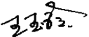_________ 陪同人员(签名)__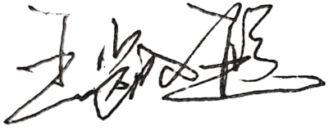_______
企业部门代表（签名）_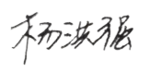________
日期:2022.11.1
纠正措施: 1.立即对该服务供方进行外部供方评价，对其它供方进行检查杜绝类似问题的发生。
企业部门代表签名: 审核员签名:
纠正措施完成情况:纠正措施已完成整改，符合要求同意关闭。

审核组代表签名: 日期:2022.11.1
可另附页

